ПАМЯТКИ ПО ПРАВИЛАМ ПОВЕДЕНИЯ НА ВОДОЕМАХ В ОСЕННЕ-ЗИМНИЙ ПЕРИОД
Безопасность на водоемах в осенне-зимний период
С наступлением первых осенних заморозков вода в водоемах покрывается льдом. Начинается период ледостава.
Первый лед очень коварен. Не торопитесь выходить на первый лед, он только кажется прочным, а на самом деле он тонкий, слабый и не выдержит тяжести не только взрослого человека, но и ребенка. Молодой лед отличается от старого более темным цветом и тонким ровным снежным покровом.
Скрепленный вечерним или ночным холодом, он еще способен выдерживать небольшую нагрузку, но днем, быстро нагреваясь, от просачивающейся через него талой воды, становится пористым и очень слабым, хотя сохраняет достаточную толщину.
В осенне-зимнее время лед прирастает в сутки:
При t - (- 5° С) - 0,6см
t - (- 25° C) - 2, 9 см
t - (- 40° C) - 4, 6 см
Становление льда:
•Как правило, водоемы замерзают неравномерно, по частям: сначала у берега, на мелководье, в защищенных от ветра заливах, а затем уже на середине.
•На озерах, прудах (на всех водоемах со стоячей водой, особенно на тех, куда не впадает ни один ручей, в которых нет русла придонной реки, подводных ключей) лед появляется раньше, чем на речках, где течение задерживает льдообразование.
•На одном и том же водоеме можно встретить чередование льдов, которые при одинаковой толщине обладают различной прочностью и грузоподъемностью.
Основным условием безопасного пребывания человека на льду является соответствие толщины льда прилагаемой нагрузке:
•безопасная толщина льда для одного человека не менее 10 см в пресной воде и 15 сантиметров в соленой
•безопасная толщина льда для совершения пешей переправы 15 см и более
•безопасная толщина льда для проезда автомобиля не менее 20 см
Время безопасного пребывания человека в воде:•при температуре воды 24°С время безопасного пребывания 7 – 9 часов

•при температуре воды 5 – 15° С 3,5 – 4,5 часов
•температура воды 2 – 3° С оказывается смертельной для человека через 10 – 15 минут
•при температуре воды минус 2° С – смерть может наступить через 5 – 8 минут
Критерии прочного льда
- Прозрачный лед с зеленоватым или синеватым оттенком
- На открытом белоснежном пространстве лед всегда толще
Критерии тонкого льда
- Цвет льда молочно-мутный, серый. Такой лед обычно пористый и обрушивается без предупреждающего потрескивания
- Лед, покрытый снегом (снег, выпавший на только что образовавшийся лед, помимо того, что маскирует полыньи, замедляет рост ледяного покрова)
- Лед более тонок на течении, на глубоких и открытых для ветра местах, у болотистых берегов, в местах выхода подводных ключей, под мостами, близи мест сброса в водоемы теплых и горячих вод промышленных и коммунальных предприятий.
- В местах, где растут водные растения.
Правила поведения на льду:
1. Ни в коем случае нельзя выходить на лед в темное время суток и при плохой видимости (туман, снегопад, дождь).
2. При переходе через водоем пользуйтесь ледовыми переправами.
3. Нельзя проверять прочность льда ударом ноги. Если после первого сильного удара палкой покажется хоть немного воды, - это означает, что лед тонкий, по нему ходить нельзя. В этом случае следует немедленно отойти по своему же следу к берегу, скользящими шагами, не отрывая ног ото льда и расставив их на ширину плеч, чтобы нагрузка распределялась на большую площадь. Точно так же поступают при предостерегающем потрескивании льда и образовании в нем трещин.
4. При вынужденном переходе водоема безопаснее всего придерживаться проторенных троп или идти по уже проложенной лыжне. Но если их нет, надо перед тем, как выйти на лед, очень внимательно осмотреться и наметить предстоящий маршрут.
5. При переходе водоема группой необходимо соблюдать расстояние друг от друга (5 - 6 м).
6. Замерзшую реку (озеро) лучше перейти на лыжах, при этом: крепления лыж отстегните, чтобы при необходимости быстро их сбросить, лыжные палки держите в руках, не накидывая петли на кисти рук, чтобы в случае опасности сразу их отбросить.
7. Если есть рюкзак, повесьте его на одно плечо, это позволит легко освободиться от груза в случае, если лед под вами провалится.
8. На замерзший водоем необходимо брать с собой прочный шнур длиной 20 – 25 метров с большой глухой петлей на конце и грузом. Груз поможет забросить шнур к провалившемуся в воду человеку, петля нужна для того, чтобы пострадавший мог надежнее держаться, продев ее под мышки.
9. Убедительная просьба родителям: не отпускайте детей на лед (на рыбалку, катание на лыжах и коньках) без присмотра.
10. Одна из самых частых причин трагедий на водоемах – алкогольное опьянение. Люди неадекватно реагируют на опасность и становятся беспомощными.
Оказание помощи провалившемуся под лед:
Самоспасение:
•Не поддавайтесь панике.
•Не надо барахтаться и наваливаться всем телом на тонкую кромку льда, так как под тяжестью тела он будет обламываться.
•Широко раскиньте руки, чтобы не погрузиться с головой в воду.
•Обопритесь локтями об лед и, приведя тело в горизонтальное положение, постарайтесь забросить на лед ту ногу, которая ближе всего к его кромке, поворотом корпуса вытащите вторую ногу и быстро выкатывайтесь на лед.
•Без резких движений отползайте как можно дальше от опасного места в том направлении, откуда пришли.
•Зовите на помощь.
•Удерживая себя на поверхности воды, старайтесь затрачивать на это минимум физических усилий.
•Находясь на плаву, следует голову держать как можно выше над водой. Известно, что более 50 % всех теплопотерь организма, а по некоторым данным, даже 75 % приходится на ее долю.•Активно плыть к берегу, плоту или шлюпке, можно, если они находятся на расстоянии, преодоление которого потребует не более 40 минут.
•Добравшись до плавсредства, надо немедленно раздеться, выжать намокшую одежду и снова надеть.
Если Вы оказываете помощь:
•Подходите к полынье очень осторожно, лучше подползти по-пластунски.
•Сообщите пострадавшему криком, что идете ему на помощь, это придаст ему силы, уверенность.
•За 3 – 4 метра протяните ему веревку, шест, доску, шарф или любое другое подручное средство.

•Подавать пострадавшему руку небезопасно, так как, приближаясь к полынье, Вы увеличите нагрузку на лед и не только не поможете, но и сами рискуете провалиться.
Первая помощь:
•Перенести пострадавшего на безопасное место, согреть.
•При отсутствии пульса на сонной артерии сделать наружный массаж сердца и искусственное дыхание.
•Повернуть пострадавшего лицом вниз и опустить голову ниже таза.
•Очистить рот от слизи. При появлении рвотного и кашлевого рефлексов – добиться полного удаления воды из дыхательных путей и желудка.
•Доставить пострадавшего в медицинское учреждение.
Отогревание пострадавшего:
1. Пострадавшего надо укрыть в месте, защищенном от ветра, хорошо укутать в любую имеющуюся одежду, одеяло.
2. Если он в сознании, напоить горячим чаем, кофе. Очень эффективны грелки, бутылки, фляги, заполненные горячей водой, или камни, разогретые в пламени костра и завернутые в ткань, их прикладывают к боковым поверхностям грудной клетки, голове, паховой области, под мышки.
3. Нельзя растирать тело, давать алкоголь, этим можно нанести серьезный вред организму. Так, при растирании охлажденная кровь из периферических сосудов начнет активно поступать к «сердцевине» тела, что приведет к дальнейшему снижению ее температуры. Алкоголь будет оказывать угнетающее действие на центральную нервную систему.

Это надо знать.
Выживание в холодной воде.
1. Известно, что организм человека, находящегося в воде, охлаждается, если ее температура ниже 33,3° С. Теплопроводность воды почти в 27 раз больше, чем воздуха, процесс охлаждения идет интенсивно. Например, при температуре воды 22° С человек за 4 минуты теряет около 100 калорий, т.е. столько же, сколько на воздухе при той же температуре за час. В результате организм непрерывно теряет тепло, и температура тела, постепенно снижаясь, рано или поздно достигнет критического предела, при котором невозможно дальнейшее существование.
2. Скорость снижения температуры тела зависит от физического состояния человека и его индивидуальной устойчивости к низким температурам, теплозащитные свойства одежды на нем, толщина подкожно-жирового слоя.
3. Важная роль в активном снижении теплопотерь организма принадлежит сосудосуживающему аппарату, обеспечивающему уменьшение просвета капилляров, проходящих в коже и подкожной клетчатке.
Что испытывает человек, неожиданно оказавшийся в ледяной воде?
1. Перехватывает дыхание.
2. Голову как будто сдавливает железный обруч.
3. Резко учащается сердцебиение.
4. Артериальное давление повышается до угрожающих пределов.
5. Мышцы груди и живота рефлекторно сокращаются, вызывая сначала выдох, а затем вдох. Непроизвольный дыхательный акт особенно опасен, если в этот момент голова находится под водой, ибо человек может захлебнуться.
6. Пытаясь защититься от смертоносного действия холода, организм включает в работу резервную систему теплопроизводства – механизм холодовой дрожи.7. Теплопродукция резко возрастает за счет быстрого непроизвольного сокращения мышечных волокон, иногда в 3 – 4 раза. Но через некоторое время и этого тепла оказывается недостаточно, чтобы компенсировать теплопотери, и организм начинает охлаждаться. Когда температура понижается до 30° С, дрожь прекращается, и с этого момента гипотермия начинает развиваться с нарастающей скоростью. Дыхание становится все реже, пульс замедляется, артериальное дыхание падает до критических цифр.
Основные причины смерти человека в холодной воде:•Переохлаждение, так как тепла, вырабатываемого организмом, недостаточно чтобы возместить теплопотери.
•Смерть может наступить в холодной воде, иногда гораздо раньше, чем наступило переохлаждение, причиной этого может быть своеобразный «холодовой шок», развивающийся иногда в первые 5 – 15 минут после погружения в воду.
•Нарушение функции дыхания, вызванное массивным раздражение холодовых рецепторов кожи.
•Быстрая потеря тактильной чувствительности. Находясь рядом со спасительной лодкой, терпящий бедствие иногда не может самостоятельно забраться в нее, так как температура кожи пальцев падает до температуры окружающей среды.
Будьте осторожны и помните: строгое выполнение правил поведения и мер безопасности на льду сохранит вашу жизнь!

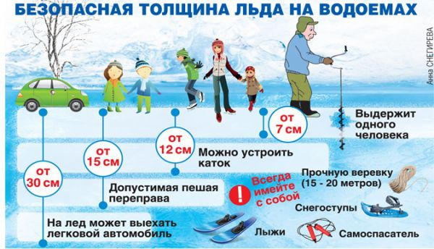
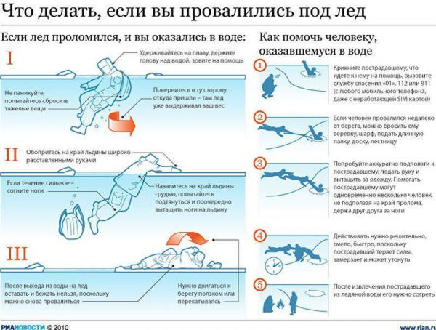
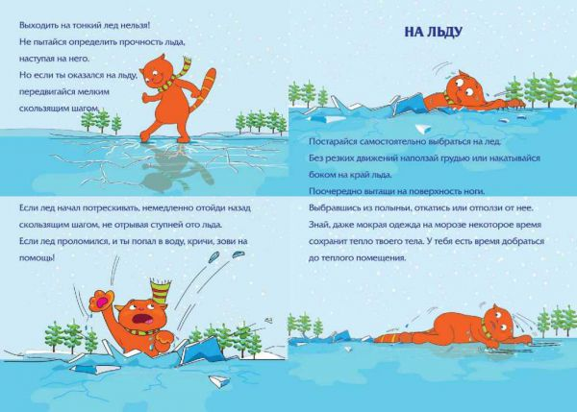

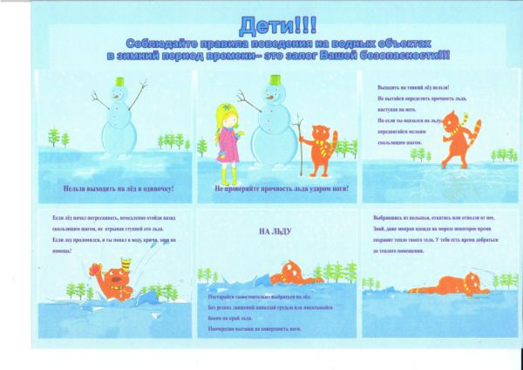
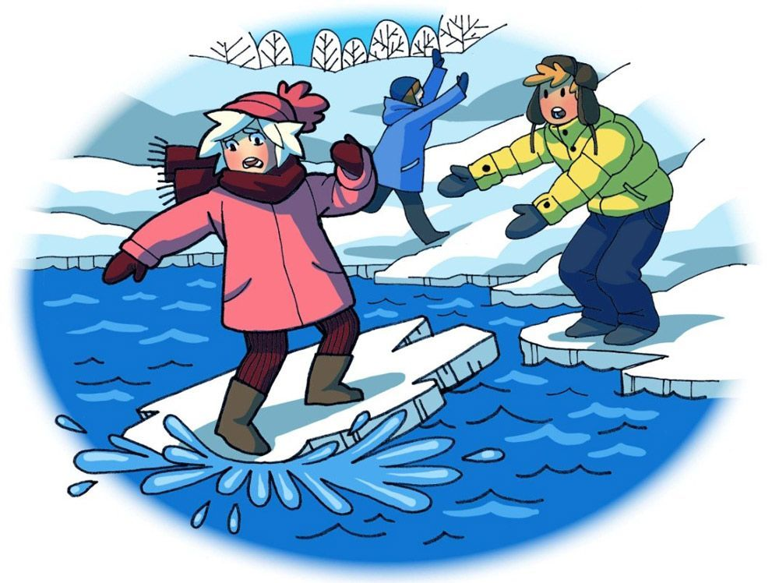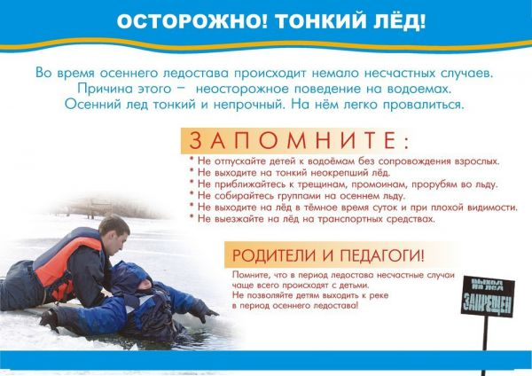
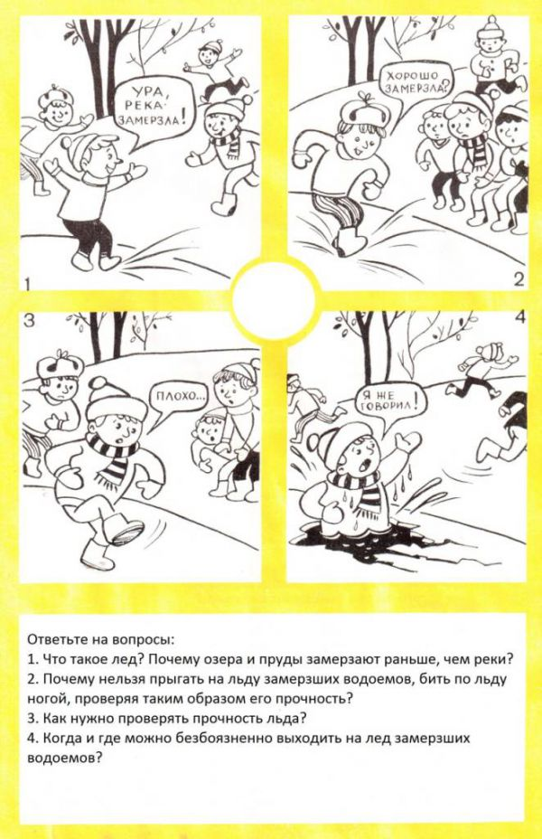

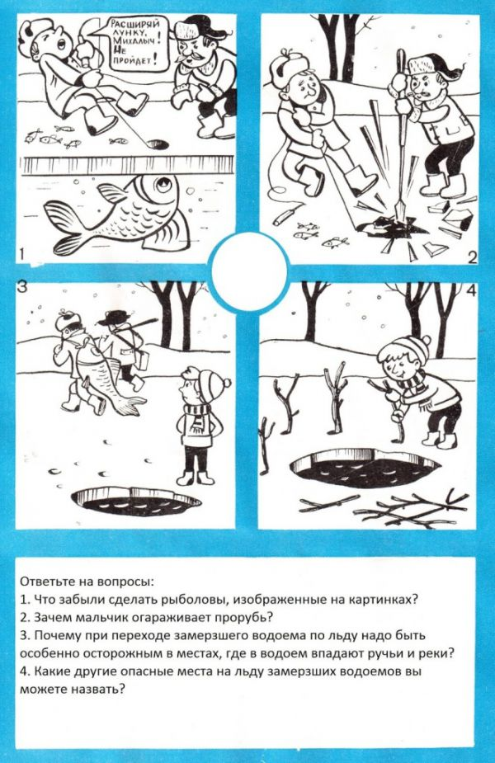

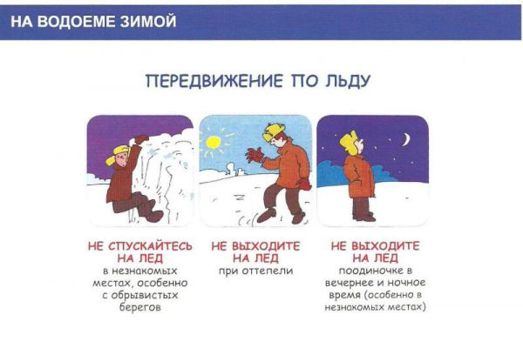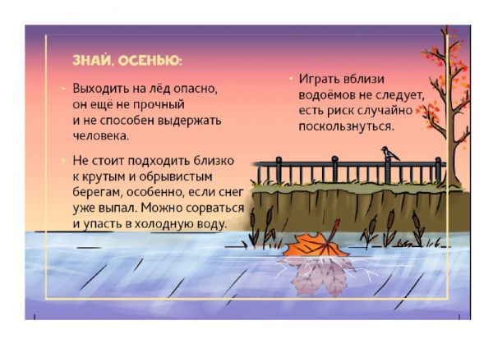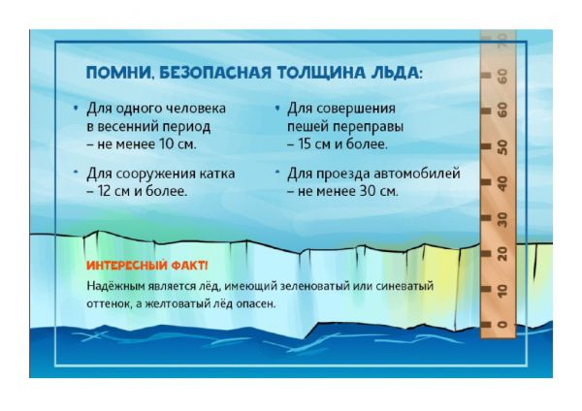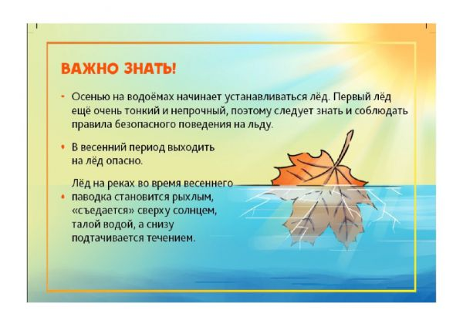

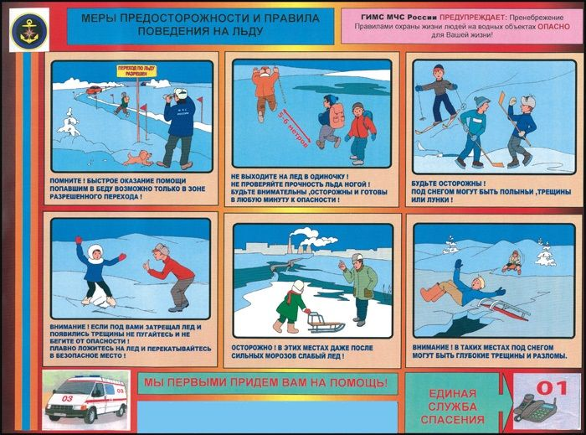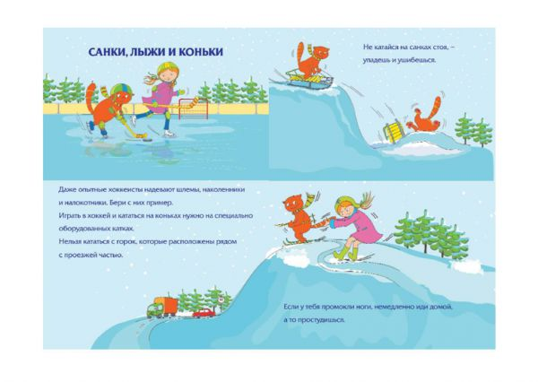
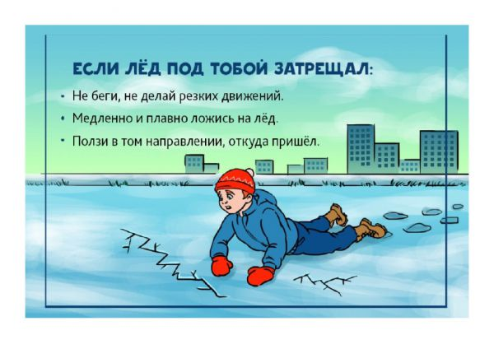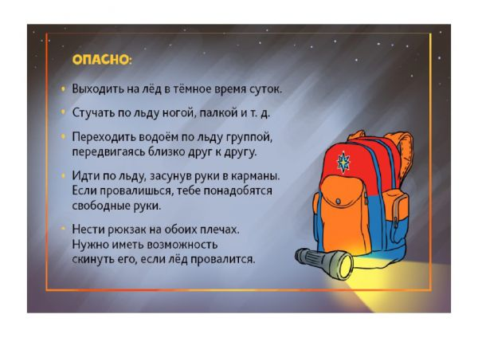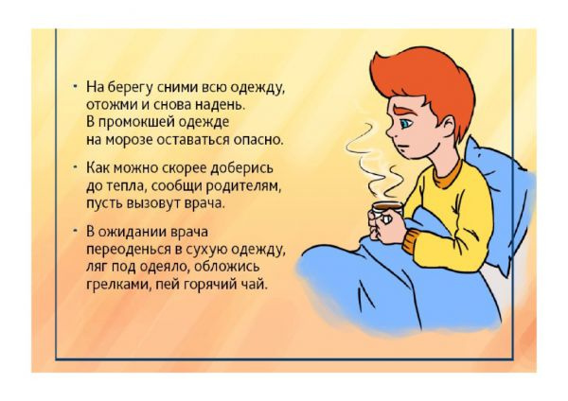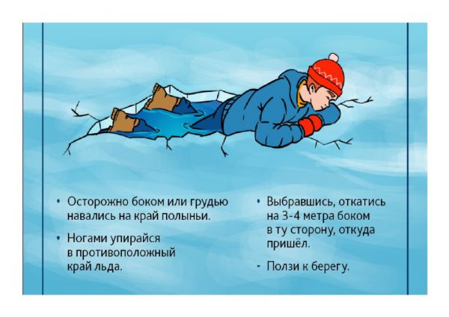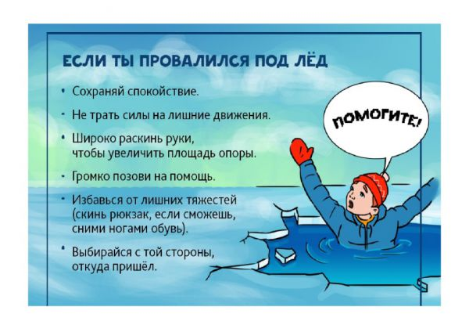

ПАМЯТКА
о соблюдении правил безопасности на водных объектах в зимний период

Несоблюдение правил безопасности на водных объектах в зимний период часто становится причиной гибели и травматизма людей.
Во избежание трагических событий необходимо знать, что, как правило, водоемы замерзают неравномерно: сначала у берега, на мелководье, в защищенных от ветра заливах, а затем уже на середине. На одном и том же водоеме можно встретить чередование льдов, которые при одинаковой толщине обладают различной прочностью и грузоподъемностью. Основным условием безопасного пребывания человека на льду является соответствие толщины льда прилагаемой нагрузке:
- безопасная толщина льда для одного человека не менее 10 см;
- безопасная толщина льда для совершения пешей переправы 15 см и более;
- безопасная толщина льда для проезда автомобилей не менее 30 см.
Прочность льда можно определить визуально: самым прочным считается лед голубого цвета; прочность белого льда в 2 раза меньше; лед серый и матово-белый или с желтоватым оттенком не надежен. Особую осторожность нужно проявлять, когда лед покроется толстым слоем снега, перекрыв доступ холода ко льду. Пользоваться площадками для катания на коньках, устраиваемыми на водоемах, разрешается только после тщательной проверки прочности льда. Толщина льда должна быть не менее 12 см, а при массовом катании - не менее 25 см.

Правила поведения на льду:
- Ни в коем случае нельзя выходить на лед в темное время суток и при плохой видимости (туман, снегопад).
- Безопаснее всего выходить на берег и спускаться в местах, где лед виден и не покрыт снегом.
- При вынужденном переходе водоема безопаснее всего придерживаться проторенных троп или идти по уже проложенной лыжне, или пользоваться ледовыми переправами. Но если их нет, надо перед тем, как спуститься на лед, очень внимательно осмотреться и наметить предстоящий маршрут.
- Замерший водоем лучше перейти на лыжах, при этом: крепления лыж должны быть расстегнуты, чтобы при необходимости их можно было сбросить; лыжные палки держите в руках, не накидывая петли на кисти рук.
- Если есть рюкзак или ранец, повесьте его на одно плечо, это позволит легко освободиться от груза в случае, если лед под вами провалился.
- Не выходите на лед в одиночку. Ходить лучше компанией по 2-3 человека. Не ходите и не катайтесь на льду в незнакомых местах, особенно в ночное время.
- Если Вы передвигаетесь группой, то двигаться нужно друг за другом, сохраняя интервал не менее 5 - 6 метров, также необходимо быть готовым оказать помощь товарищу.
- При перевозке небольших грузов, их следует класть на сани или брусья с большой площадью опоры на лед, чтобы избежать провала.
- Внимательно слушайте и следите за тем, как ведет себя лед.
- Не приближайтесь к тем местам, где растут деревья, кусты, камыши, торчат коряги, где ручьи впадают в реки, происходит сброс теплых вод с промышленных предприятий. Здесь наиболее вероятно провалиться под лед.
- Не следует ходить рядом с трещинами или по участку льда, отделенному от основного массива несколькими трещинами.
- Необходимо быстро покинуть опасное место, если из пробитой лунки начинает бить фонтаном вода.
- Нельзя проверять прочность льда ударом ноги. Если после первого сильного удара поленом или лыжной палкой покажется хоть немного воды - это означает, что лед тонкий, по нему ходить нельзя. В этом случае немедленно отойти по своему же следу к берегу, скользящими шагами, не отрывая ног ото льда и расставив их на ширину плеч, чтобы нагрузка распределялась на большую площадь.
Точно так же поступают при предостерегающем потрескивании льда и образовании в нем трещин.

Если Вы провалились под лед

Каждая секунда пребывания в воде работает против Вас - пребывание в ледяной воде 10-15 минут опасно для жизни. Однако нужно помнить, что даже плохо плавающий человек способен некоторое время удержаться на поверхности за счет воздушной подушки, образовавшейся под одеждой.
- Провалившись под лед, широко раскиньте руки по кромкам льда, чтобы не погрузиться с головой. Постарайтесь избавиться от лишних тяжестей.
- Если есть кто-то рядом, позовите на помощь.
- Если возможно, переберитесь к тому краю полыньи, где течение не увлекает Вас под лед.
- Не делайте резких движений и не обламывайте кромку.
- Если достаете ногами до противоположного края провала, примите горизонтальное положение, упираясь в него ногами, вытащите на лед сначала одну ногу, затем вторую.
- Приноравливайте свое тело к наиболее широкой площади опоры.
- Выбираться на лед можно таким же способом, каким садятся на высокие подоконники, т.е. спиной к выбранному месту.
- Как только большая часть тела окажется на льду, перекатитесь на живот и отползайте подальше от места провала.
- Выбирайтесь, по возможности, в ту сторону, откуда пришли - там проверенный лед.
- Если трещина во льду большая, пробуйте выплыть спиной.
- Если Вам самостоятельно удалось выбраться в безопасное место, а до населенного пункта идти далеко и у Вас нет запасных теплых вещей и нет возможности разжечь костер, то нельзя допустить переохлаждения тела. С этой целью поочередно (начиная с головы) снимайте верхнюю одежду отжимайте и одевайте заново. Здесь пригодятся полиэтиленовые пакеты, которые можно надеть на босые ноги, руки и голову. Переодеваться нужно быстро, чтобы не замерзнуть. Из-под снега на берегу всегда торчат стебли сухой травы, можно набрать пучок и положить в валенки как стельки. Далее необходимо быстрым шагом, а лучше легким бегом направиться к дороге или населенному пункту (что ближе).

Если Вы стали очевидцем, как человек провалился под лед
- Немедленно крикните ему, что идете на помощь.
- Немедленно сообщите о произошедшем в службу спасения.
- Оказывающий помощь должен обвязаться веревкой, предварительно закрепив ее на берегу.
- Из-за опасности самому попасть в полынью приближаться к провалившемуся под лед нужно лежа с раскинутыми в стороны руками и ногами.
- Подложите под себя лыжи, фанеру или доску, чтобы увеличить площадь опоры и ползите на них.
- Если под рукой имеются доски, лестницы, шесты или другие предметы, то их надо использовать для оказания помощи.
- Когда нет никаких подсобных предметов для оказания помощи, то два-три человека ложатся на лед и цепочкой продвигаются к пострадавшему, удерживая друг друга за ноги, а первый подает пострадавшему связанные ремни или одежду.
- К самому краю полыньи подползать нельзя, иначе и сами окажитесь в воде. Оказывающий помощь приближается к пострадавшему на расстояние, позволяющее подать веревку, пояс, багор, доску. Затем отползает назад, и постепенно вытаскивает пострадавшего на крепкий лед.
- Когда есть промоины или битый лед, необходимо использовать спасательные шлюпки, для продвижения её вперед используются кошки и багры.
- Действуйте решительно и быстро, пострадавший коченеет в ледяной воде, намокшая одежда тянет его вниз.
- Подав пострадавшему подручное средство, вытащите его на лед и ползком двигайтесь от опасной зоны.

Первая помощь пострадавшему
- Снимите и отожмите всю одежду пострадавшего, потом снова оденьте (если нет сухой одежды) и укутайте полиэтиленом (происходит эффект парника).
- Затем его необходимо как можно быстрее отправить в машину или доставить в теплое (отапливаемое) помещение, тепло укрыть, обложить грелками, напоить горячим чаем.
- Если это сделать невозможно, то разведите костер и окажите максимальную помощь, можно поделиться своей сухой одеждой.
- Чтобы восстановить кровообращение, тело пострадавшего нужно растереть фланелью или руками, смачивая их водой. Растирание снегом не рекомендуется, так как увеличивается время воздействия холода на ткани.
- Если у пострадавшего наблюдаются признаки общего замерзания - слабость, сонливость, ему нужно принять теплую ванну, температура воды должна быть 37-38 градусов.
- При попадании жидкости в дыхательные пути, пострадавшему необходимо очистить полость рта, уложить животом на бедро так, чтобы голова свисала к земле, энергично нажимая на грудь и спину, удалить воду из желудка и легких, приступить к выполнению искусственного дыхания.
- Пострадавшего необходимо направить в медицинское учреждение. Дальнейшее лечение должны проводить врачи.

Время безопасного пребывания человека в воде:
- при температуре воды 5-150С - от 3,5 до 4,5 часов;
- температура воды 2-30С оказывается смертельной для человека через 10-15 минут;
- при температуре воды минус 20С - смерть может наступить через 5-8 минут.

Уважаемые дети и взрослые!
Во избежание трагических случаев:
помните, безопасным лед считается при толщине не менее 12 см.
Запрещается ходить рядом с любыми водными сооружениями, в местах впадения в водоем ручьев и рек.
Родители, не оставляйте детей без присмотра! Будьте внимательны к окружающим!
Если вы стали свидетелем происшествия, немедленно сообщите
об этом по телефонам 01, 02, с мобильного телефона 112.
По возможности окажите пострадавшему первую помощь и ждите прибытия спасателей.
Будьте внимательны к себе, своему здоровью, ведь сэкономленные пять минут не смогут заменить Вам всю жизнь!

"ОСТОРОЖНО, ТОНКИЙ ЛЕД!":
Памятка для родителей и детей
Ежегодно в осенне-зимний период на водных объектах гибнут люди, в том числе дети. Несоблюдение правил безопасности на водных объектах в данный период часто приводит к трагедии. Чтобы избежать несчастного случая, родителям необходимо уделять внимание своим детям.
Уважаемые родители!Не оставляйте детей одних!.
Взрослому человеку вполне понятно, что передвижение по льду связано с большой опасностью. Необходимо объяснить ребенку, что игры на льду – это опасное развлечение. Не всегда осенний лед под тяжестью человека начинает трещать, предупреждая об опасности, а сразу может провалиться. Следует рассказывать детям об опасности выхода на непрочный лед, интересоваться, где ребенок проводит свое свободное время, не допускать нахождение детей на водоемах в осенне-зимний период. Особенно недопустимы игры на льду!
Легкомысленное поведение детей, незнание и пренебрежение элементарными правилами безопасного поведения - первопричина грустных и трагических последствий.
Чтобы избежать опасности, запомните:
• осенний лед становится прочным только после того, как установятся непрерывные морозные дни;
• безопасным для человека считается лед толщиной не менее 7 см;
• переходить водоемы нужно в местах, где оборудованы специальные ледовые переправы. В местах, где ледовые переправы отсутствуют, при переходе следует обязательно проверять прочность льда палкой;
• лед непрочен в местах быстрого течения, стоковых вод и бьющих ключей, а также в районах произрастания водной растительности, вблизи деревьев, кустов;
• крайне опасен лед под снегом и сугробами, а также у берега.
Что делать, если Вы провалились и оказались в холодной воде:
• не паникуйте, не делайте резких движений, дышите как можно глубже и медленнее;
• раскиньте руки в стороны и постарайтесь зацепиться за кромку льда, предав телу горизонтальное положение по направлению течения;
• попытайтесь осторожно налечь грудью на край льда и забросить одну, а потом и другую ноги на лед;
• выбравшись из полыньи, откатывайтесь, а затем ползите в ту сторону, откуда шли: ведь лед здесь уже проверен на прочность.
телефону: 112 (все звонки В любом случае при возникновении чрезвычайной ситуации необходимо срочно позвонить по бесплатны).
Взрослые, не будьте равнодушными, пресекайте попытки выхода детей на лед, беспечность может обернуться трагедией!

•